ГУАП
КАФЕДРА № 31
ОТЧЕТ
ЗАЩИЩЕН С ОЦЕНКОЙ
ПРЕПОДАВАТЕЛЬ
старший преподаватель |  |  |  | Н.Л. Гречкин
должность, уч. степень, звание |  | подпись, дата |  | инициалы, фамилия

ОТЧЕТ ПО ЛАБОРАТОРНОЙ РАБОТЕ №3

МЕТОД ГОЛЬДФАРБА И КОЧЕНБУРГЕРА

по курсу: НЕЛИНЕЙНЫЕ И АДАПТИВНЫЕ СИСТЕМЫ УПРАВЛЕНИЯ
РАБОТУ ВЫПОЛНИЛ
СТУДЕНТ ГР. № | 3510М |  |  |  | Д. В. Самарин
 |  |  | подпись, дата |  | инициалы, фамилия

Санкт-Петербург 2026
ЦЕЛЬ РАБОТЫ
Исследование методов Гольдфарба и Коченбургера. Рассмотрение графоаналитического метода определения частоты и амплитуды автоколебаний.

ИСХОДНЫЕ ДАННЫЕ
1) Рассмотреть систему с НЭ реле с гистерезисом при к=0.5, дельта = 0.5, представленную на рис. 1. Определить графоаналитическим методом частоту и амплитуду автоколебаний в системе.
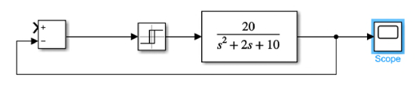
Рисунок 1 – Система с НЭ реле с гистерезисом
2) Рассмотреть релейное управление двигателем постоянного тока (рис. 2) Передаточная функция ДПТ по углу поворота вала имеет вид:
$$W\left(s\right)=\frac{θ(s)}{U(s)}=\frac{k}{s\left(\left(Js+b\right)\left(Ls+R\right)+k^{2}\right)}$$
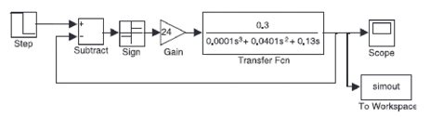
Рисунок 2 – Система управления ДПТ
3) Рассмотреть систему с НЭ типа «насыщение» (рис. 3) при к=0.5, дельта = 0.5. Определить графоаналитическим способом частоту и амплитуду автоколебаний в системе.
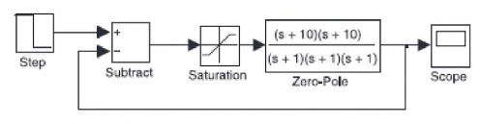
Рисунок 3 – Блок-схема системы с нелинейностью «насыщение»
4) Рассмотреть систему с НЭ типа «реле» (рис. 4) при к=1.5, дельта = 0.5. Определить графоаналитическим способом частоту и амплитуду автоколебаний в системе.
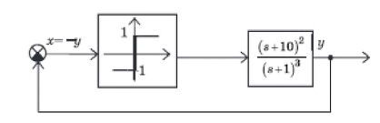
Рисунок 4 – Система управления с нелинейностью типа «реле»

ХОД РАБОТЫ
1) Определим графоаналитическим методом частоту и амплитуду автоколебаний в системе, представленной на рисунке 1.
Графоаналитический метод предполагает запись характеристического уравнения в виде двух уравнений:
$$1+W\left(jω\right)N\left(A,ω\right)=0=>\left\{\begin{aligned}N\left(A,ω\right)=-\frac{1}{W\left(jω\right)}; \\ W\left(jω\right)=-\frac{1}{N\left(A,ω\right)}\end{aligned}\right.$$
Найдя точку пересечения этих двух графиков, можно определить частоту и амплитуду автоколебаний. Частота автоколебаний определяется по частотной характеристике линейной части системы, а амплитуда – по характеристике нелинейного элемента в точке пересечения. Если пересечения графиков не существует, то автоколебания отсутствуют.
Построим годограф Найквиста и график обратного коэффициента передачи нелинейного элемента с помощью MatLab-программы, представленной ниже.
clc
clear
close all
W=tf(20,[1 2 10]);
nyquist(W);
A=0:0.001:100;
k=0.5;
delta = 0.5;
N=((4*k)./(pi.*A)).*(sqrt(1-(delta./A).^2)-j*(delta./A));
N1=-1./N;
hold on
plot(real(N1),imag(N1));

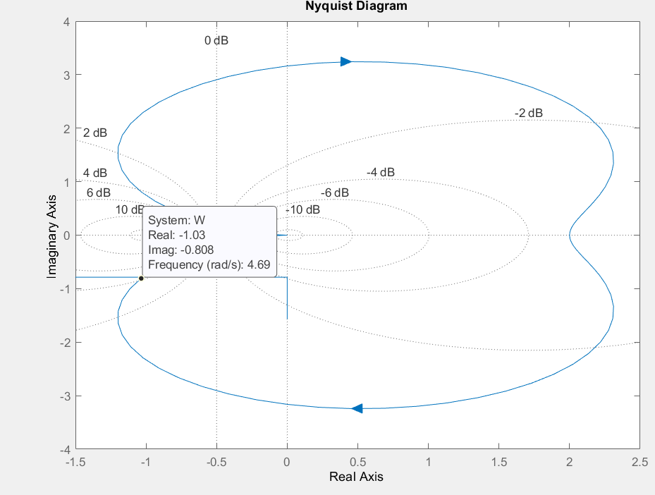
Рисунок 5 – Графики для определения параметров автоколебаний в системе с реле с гистерезисом
Точке пересечения по диаграмме Найквиста соответствует частота 4,69 рад/с.
Нужно найти вещественную часть $\frac{1}{\left|N\left(A,ω\right)\right|}:$
$$\frac{1}{\left|N\left(A,ω\right)\right|}=\frac{1}{\frac{4*0,5}{πA}\left(\sqrt{1-{\left(\frac{0,5}{A}\right)}^{2}}-j\left(\frac{0,5}{A}\right)\right)}=$$
$$=\frac{πA}{2\left(\sqrt{1-{\left(\frac{0,5}{A}\right)}^{2}}-j\left(\frac{0,5}{A}\right)\right)}*\frac{\left(\sqrt{1-{\left(\frac{0,5}{A}\right)}^{2}}+j\left(\frac{0,5}{A}\right)\right)}{\left(\sqrt{1-{\left(\frac{0,5}{A}\right)}^{2}}+j\left(\frac{0,5}{A}\right)\right)}=$$
$$=\frac{πA\left(\sqrt{1-{\left(\frac{0,5}{A}\right)}^{2}}+j\left(\frac{0,5}{A}\right)\right)}{2}=\frac{πA}{2}*\left(\sqrt{1-{\left(\frac{0,5}{A}\right)}^{2}}+j\left(\frac{0,5}{A}\right)\right)$$
Теперь можем составить равенство:
$$1,03=\frac{πA}{2}\sqrt{1-{\left(\frac{0,5}{A}\right)}^{2}};$$
Получаем амплитуду $A≈0,83$.
На рисунке 6 показан выход системы при выполнении моделирования.
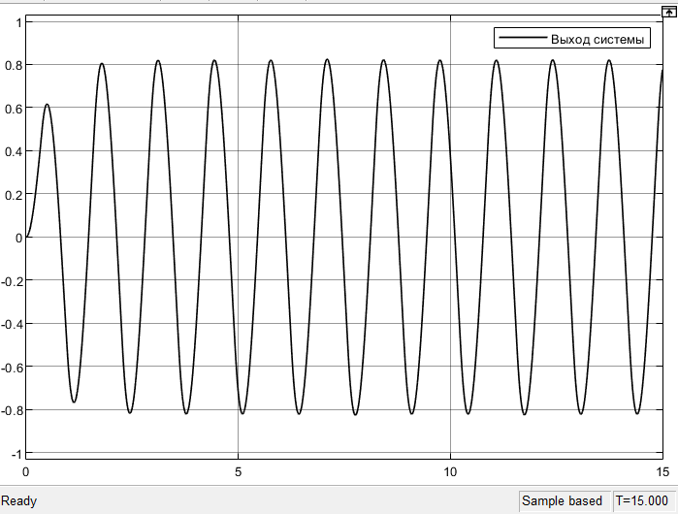
Рисунок 6 – Автоколебания в нелинейной системе
$$ω=\frac{2π}{T}=\frac{2π}{1,33}=4,72 рад/с$$
Результаты моделирования показали, что параметры автоколебаний совпадают с величинами, найденными графоаналитическим методом.

2) Рассмотрим релейное управление двигателем постоянного тока (рис. 7) Передаточная функция ДПТ по углу поворота вала имеет вид:
$$W\left(s\right)=\frac{θ(s)}{U(s)}=\frac{k}{s\left(\left(Js+b\right)\left(Ls+R\right)+k^{2}\right)}.$$
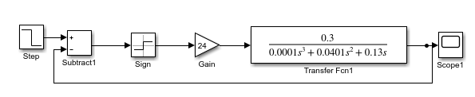
Рисунок 7 – Система управления ДПТ
Релейный закон управления обеспечивает подачу напряжения (±24 В) в зависимости от знака ошибки. Следовательно:
$$N\left(A\right)=\frac{4k}{πA}=\frac{96}{πA}.$$
Построим годограф Найквиста и график обратного коэффициента передачи нелинейного элемента с помощью MatLab-программы.
clc
clear
close all
W=tf(0.3,[0.0001 0.0401 0.13 0]);
nyquist(W);
A=0:0.001:10;
N=96./(pi.*A);
N1=-1./N;
hold on
plot(real(N1),imag(N1));

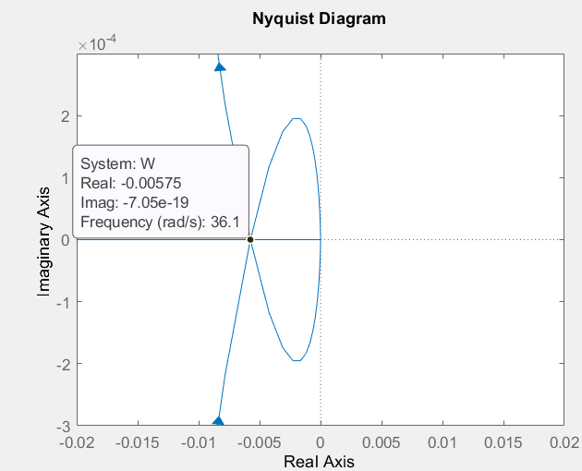
Рисунок 8 – Графики для определения параметров автоколебаний в системе
Точке пересечения по диаграмме Найквиста соответствует частота 36,1 рад/с.
Для определения амплитуды автоколебаний воспользуемся формулой:
$$\left|W\left(jω\right)\right|=\frac{1}{\left|N\left(A,ω\right)\right|}$$
$$0,00575=\frac{1}{\frac{96}{πA}}$$
$$0,00575=\frac{πA}{96}$$
$$A=\frac{0,00575*96}{π}=0,1757$$
На рисунке 9 показан выход системы при выполнении моделирования. Выполнено с использованием метода Рунге – Кутты с постоянным шагом 0,000001 с.
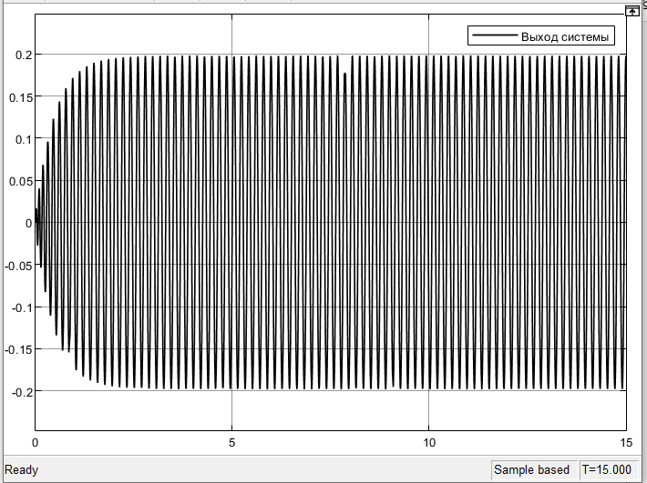
Рисунок 9 – Автоколебания в нелинейной системе
$$ω=\frac{2π}{T}=\frac{2π}{0,185}=34 рад/с$$
Результаты моделирования показали, что параметры автоколебаний совпадают с величинами, найденными графоаналитическим методом.

3) Рассмотрим систему с НЭ типа «насыщение» (рис. 10) при к=0.5, дельта = 0.5. Определим графоаналитическим методом частоту и амплитуду автоколебаний в системе.
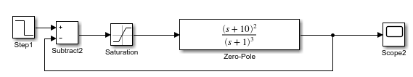
Рисунок 10 – Блок-схема системы с нелинейностью «насыщение»
Так как нелинейный элемент типа «насыщение», то
$$N\left(A\right)=\frac{2k}{π}\left(arсsin\left(\frac{∆}{A}\right)+\frac{∆}{A}\sqrt{1-{\left(\frac{∆}{A}\right)}^{2}}\right).$$
Построим годограф Найквиста и график обратного коэффициента передачи нелинейного элемента с помощью MatLab-программы.
clc
clear
close all
W=zpk([-10 -10],[-1 -1 -1],1);
nyquist(W);
A=0:0.001:15;
k=0.5;
delta = 0.5;
N=(2*k/pi)*(asin(delta./A)+(delta./A).*sqrt(1-(delta./A).^2));
N1=-1./N;
hold on
plot(real(N1),imag(N1));
axis([-3 0 -0.5 2])

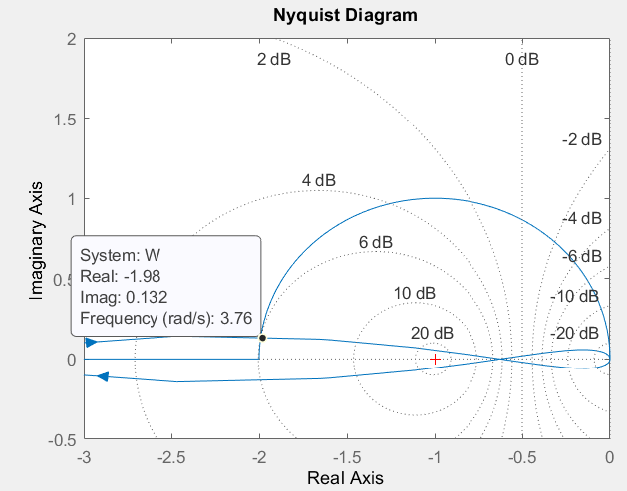
Рисунок 11 – Графики для определения параметров автоколебаний в системе
Пересечение АФЧХ линейной части «изнутри наружу» происходит на частоте 3,76 рад/c. Следовательно, в системе возможны автоколебания с такой частотой.
Для определения амплитуды автоколебаний воспользуемся формулой:
$$\left|W\left(jω\right)\right|=\frac{1}{\left|N\left(A,ω\right)\right|};$$
$$1,99=\frac{1}{\frac{2}{π}\left(arsin\left(\frac{0.5}{A}\right)+\frac{0.5}{A}\sqrt{1-{\left(\frac{0.5}{A}\right)}^{2}}\right)};$$
$$\frac{2*1,99*0,5}{π}\left(arсsin\left(\frac{0.5}{A}\right)+\frac{0.5}{A}\sqrt{1-{\left(\frac{0.5}{A}\right)}^{2}}\right)=1;$$
$$A≈2.$$
На рисунке 12 показан выход системы при выполнении моделирования. 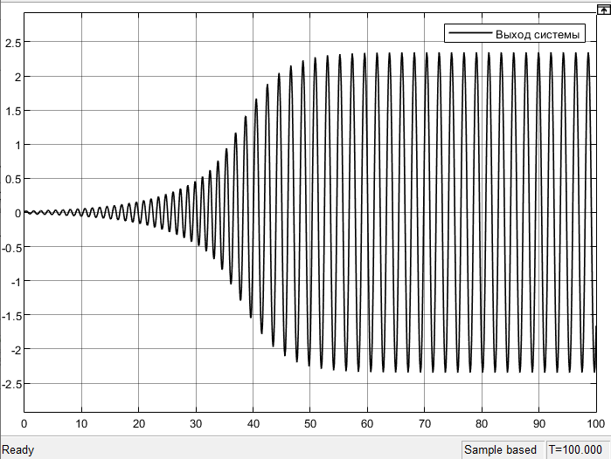
Рисунок 12 – Автоколебания в нелинейной системе
$$ω=\frac{2π}{T}=\frac{2π}{2,121}=3 рад/с$$
Результаты моделирования показали, что параметры автоколебаний почти совпадают с расчетными (расчетная амплитуда получилась на 12% меньше).

4) Рассмотрим систему с НЭ типа «реле» (рис. 13) при к=1.5, дельта = 0.5. Определим графоаналитическим методом частоту и амплитуду автоколебаний в системе.
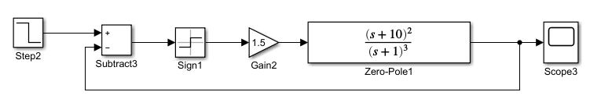
Рисунок 13 – Система управления с нелинейностью типа «реле»
Так как нелинейный элемент типа «двухпозиционное реле», то
$$N\left(A\right)=\frac{4k}{πA}.$$
Построим годограф Найквиста и график обратного коэффициента передачи нелинейного элемента с помощью MatLab-программы.
clc
clear
close all
W=zpk([-10 -10],[-1 -1 -1],1);
nyquist(W);
A=0:0.001:1;
k=1.5;
N=(4*k)./(pi.*A);
N1=-1./N;
hold on
plot(real(N1),imag(N1));

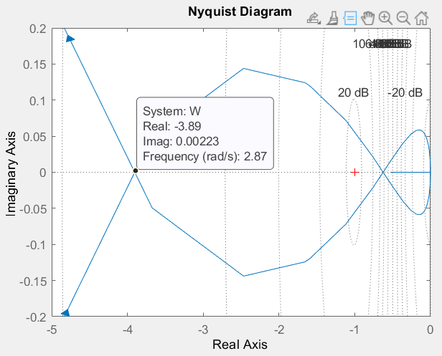
Рисунок 14 – Графики для определения параметров автоколебаний в системе
Пересечение АФЧХ линейной части «изнутри наружу» происходит на частоте 2,87 рад/c. Следовательно, в системе возможны автоколебания с такой частотой.
Для определения амплитуды автоколебаний воспользуемся формулой:
$$\left|W\left(jω\right)\right|=\frac{1}{\left|N\left(A,ω\right)\right|};$$
$$3,9=\frac{1}{\frac{4*1,5}{πA}};$$
$$A=7,5.$$
На рисунке 15 показан выход системы при выполнении моделирования.
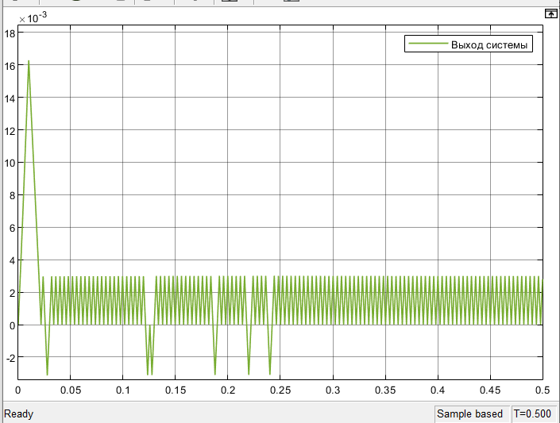
Рисунок 15 – Автоколебания в нелинейной системе
Как показывает рисунок 15, параметры автоколебаний в системе различаются с расчётными.

ВЫВОД
В процессе выполнения лабораторной работы был проанализирован графоаналитический метод нахождения параметров автоколебаний (частоты и амплитуды) в нелинейных динамических системах. Основной акцент сделан на рассмотрении подходов Гольдфарба и Коченбургера. В трёх из четырёх исследуемых систем расчётные данные совпали с результатами моделирования

